Конспект занятия в старшей группе по лексической теме : «Посуда» с **использованием слайдов для уточнения материалов для изготовления посуды.**

Коррекционные цели:

-Уточнение и расширение представлений о посуде, ее назначении, материалах из которых она сделана.

-Формирование понятий чайная, столовая и кухонная посуда. Активизация словаря по теме «Посуда».

-Совершенствование грамматического строя речи (согласование существительных с прилагательными ).

Развивающие цели:

Развитие зрительного восприятия и внимания, мелкой моторики, координации речи с движением. Развитие диалогической речи.

Воспитательные цели:

Формирование навыков самостоятельности, инициативности и доброжелательности.

Оборудование:

Картинки с изображением посуды, изображение Федоры из сказки К. И. Чуковского «Федорино горе», предметы посуды из различного материала, слайды, Карточки с изображением различного количества предметов посуды.

Ход занятия:

1. Оргмомент.

- Посмотрите, сколько у меня картинок. Что на них изображено? Назовите одним словом.

- Посуда.

- Вы догадались, о чем мы будем с вами говорить? (о посуде).

- А зачем нам она нужна? (Чтобы есть из нее, пить, готовить и хранить продукты.)

2. Выставляется иллюстрация плачущей Федоры

-Кто это? (Федора)

- А почему она плачет? (От нее посуда ушла)

- Ребята, как вы думаете, почему от Федоры посуда ушла? (потому что она не мыла посуду, посуда была грязная).

- А какая она должна быть? (чистая).

- Вот видите, с посудой нужно обращаться аккуратно, бережно.

А вы помните как бежали блюдца и стаканы? Давайте вспомним:

А за ними блюдца, блюдца

Вдоль по улице несутся

На стаканы – дзынь – натыкаются

И стаканы – дзынь – разбиваются.

- А почему стаканы разбиваются ? (они стеклянные, из стекла).

- А какая еще посуда бьется? (фарфоровая из фарфора: хрустальная – из хрусталя; глиняная из глины).

- Какая посуда не разбивается? (железная, деревянная, алюминиевая, пластмассовая).

-Давайте посмотрим какая бывает посуда.

Рассматривают предметы посуды, трогают ее, говорят из чего она сделана, бьется или не бьется.

Затем смотрят слайды.

Стеклянная посуда

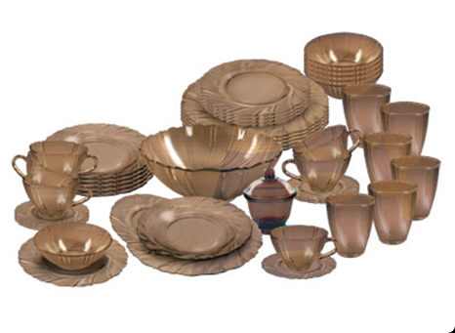

Фарфоровая посуда

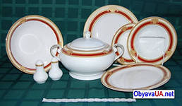

Деревянная посуда

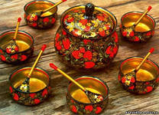

Металлическая посуда

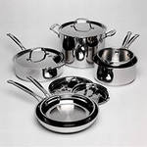 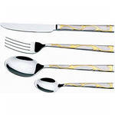

Глиняная посуда

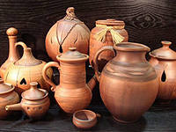

Пластмассовая посуда

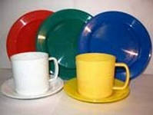

- Ребята, что нужно сделать Федоре, чтобы посуда к ней вернулась? (нужно убраться дома, все помыть, себя причесать, умыться).

Федора навела везде порядок и посуда к ней вернулась.

Давайте посчитаем сколько у Федоры посуды.

Детям раздаются карточки с изображением, например 5 чашек. И ребенок говорит: у Федоры было 5 чашек. Другой ребенок: У Федоры было 3 стакана и т. д.

-Молодцы ребята! Помогли Федоре вернуть посуду. Теперь вы все про посуду знаете.